Рис.17.1

Рис. 17.2

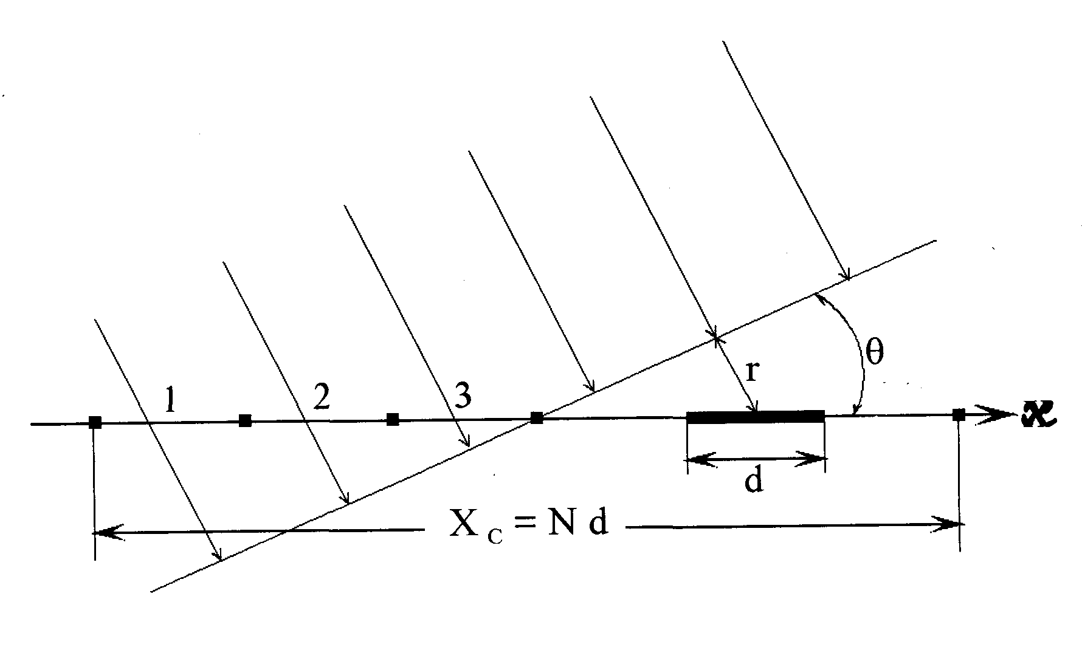
Рис. 17.3

Таблица 17.1

Приемо–
передатчик
Процессор
обработки
сигналов
Устройство
запоминания
сигналов
Индикатор
РЛИ
Устройство
формирования
апертуры

Рис.17.4
Рис.17.5

Рис.17.6
Рис.17.7

Рис.17.8

Рис.17.9

Рис.17.10
Рис.17.11

Рис.17.12

Рис.17.13

Рис.17.14

Рис.17.15

Рис.17.16

Рис.17.17

Рис.17.18

Рис.17.19
Рис.17.20

Рис.17.21

Рис.17.21
Приемо–
передающий
тракт
Вычислитель
опорной
функции

ФД
Цифровая система индикации

АЦП

ЗУ

ЦП
опорный сигнал
режим работы
НС
u_{s}(t)
u_{c}(t)
Цифровая система обработки (ЦСО)
Рис.17.23

Рис.17.24

Рис.17.25

Рис.17.26

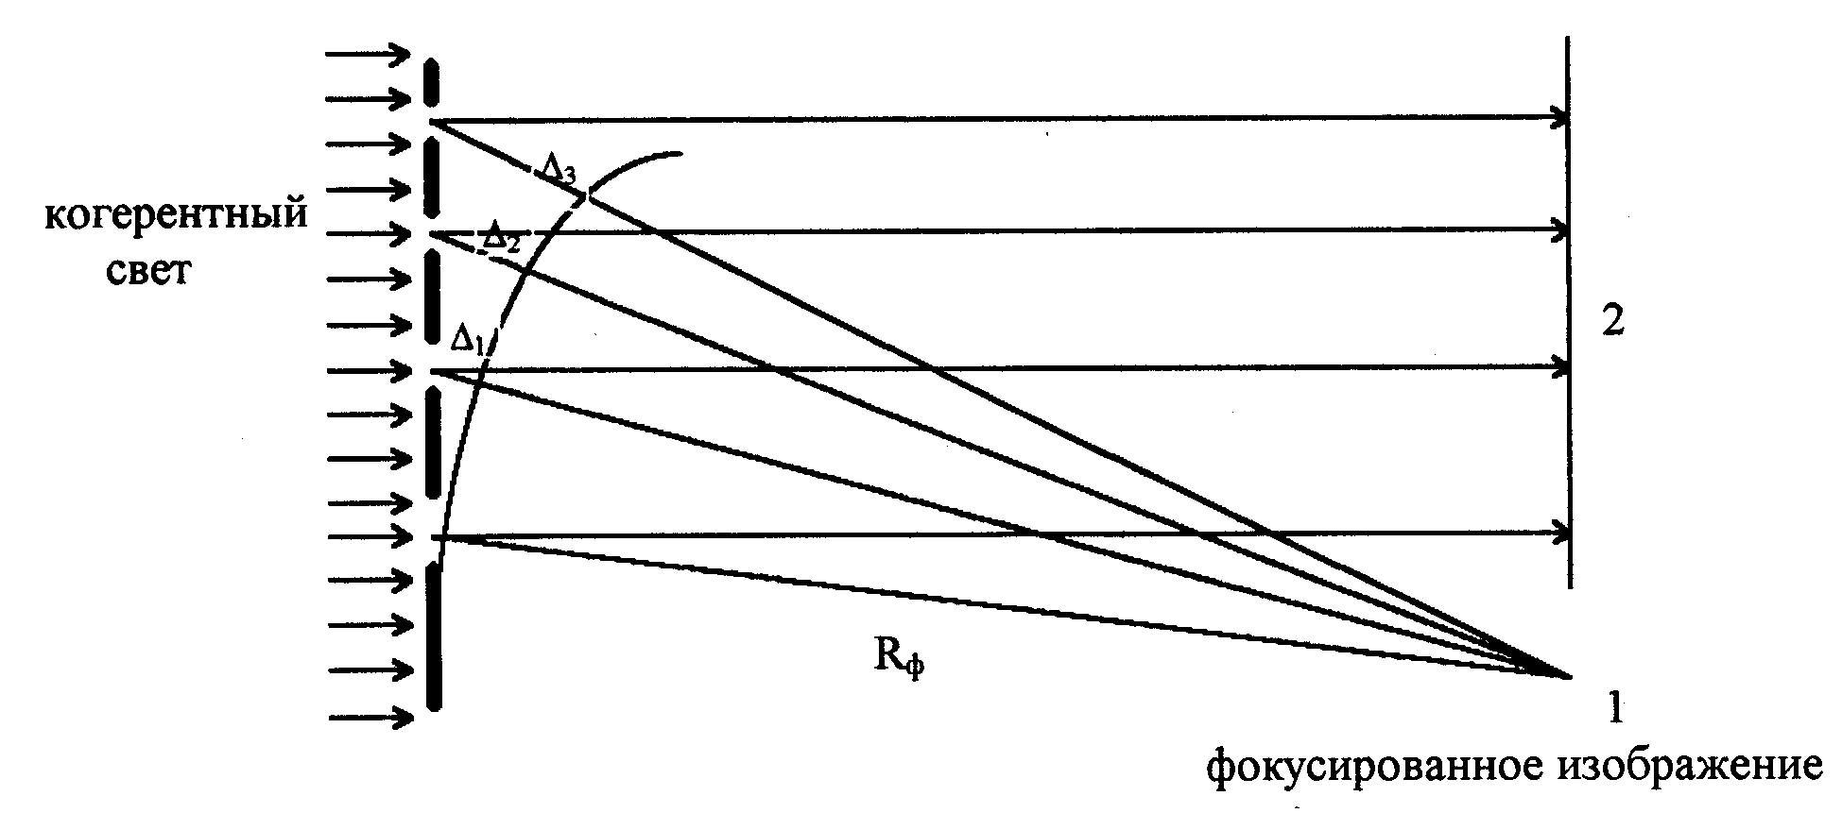

Рис..17.27

Рис.17.28
Рис.17.29
Рис.17.30

Рис.17.31

Рис.17.32

